Bộ phận nhân viên

**Lưu trữ thông tin khách hàng:** Lưu trữ

D2

D3

D4

D5

D1

D6

Thiết bị nhập

Người dùng

Thiết bị xuất

D1: Ghi chép thông tin khách hàng, tài khoản và gói dịch vụ vào hệ thống.

D2: Nhập thông tin tài khoản và gói dịch vụ trong hệ thống xử lý và

lưu trữ thông tin cá nhân của khách hàng.

D3: Bảo mật thông tin, lựa chọn gói dịch vụ đổi mật khẩu và tên đăng nhập

D4: Lưu trữ thông tin tài khoản khách hàng và gói dịch vụ của khách.

D5 = D6: Cho kết quả tạo thành công hay thất bại.

**Tra cứu thông tin: Tra cứu**

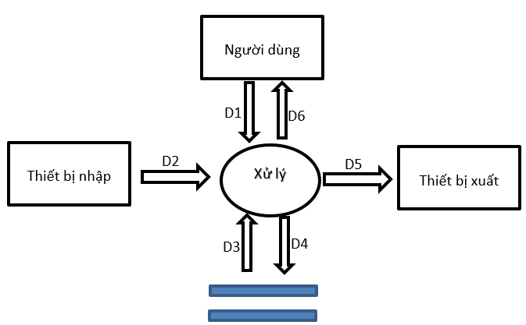

D1:Thông tin người dùng muốn tìm kiếm dựa trên tên khách hàng, tên đăng nhập, SĐT, gói dịch vụ, giá cả tương ứng.

D2: Nhập thông tin đối tượng muốn tìm kiếm như: tên khách hàng, tên đăng nhập, SĐT, gói dịch vụ.

D3 Tìm được thông tin tìm kiếm và lựa chọn gói dịch vụ, tính năng, giá cả phù hợp.

D4: Lưu trữ lại những thông tin đã chỉnh sửa.

D5=D6: Tra cứu thành công và hiển thị kết quả cần tra cứu, thất bại khi không tìm thấy

**Đăng kí tài khoản: Lưu trữ**



D1: Cho biết thông tin cá nhân để lập tài khoản: Tên đăng nhập, Mật khẩu

D2: Nhập thông tin tài khoản đã được lập, lưu trữ và bảo mật.

D3: Kiểm tra có trùng tên đăng nhập hay mật khẩu với tài khoản khác hoặc sửa mật khẩu

D4: Lưu trữ tài khoản vào hệ thống.

D5=D6 : Thông báo kết quả đăng nhập thành công hay thất bại và lựa chọn đổi mật khẩu hoặc quên mật khẩu.

**Thống kê thiết bị hư hỏng: Kết xuất**



D1: Thông báo thống kê số lượng tình trạng thiết bị hư hỏng.

D2: Nhập số thiết bị hư hỏng, tình trạng hiện tại của thiết bị

D3: Cho biết số lượng thiết bị thay thế, mức độ hư hỏng và yêu cầu thay thế cho xử lý những trường hợp hư hỏng nhất.

D4: Lưu trữ thông tin những trường hợp hư hỏng và số thiết bị đã thay thế.

D5=D6: Thông báo, biểu diễn những trường hợp đã xử lý thành công và chưa được xử lý.

**Bộ phận quản lý**

**Nhập kho: lưu trữ**



D1: Kiểm tra số lượng mặt hàng đã nhập

D2: Nhập thông tin loại hàng, số lượng, ngày nhập kho

D3: Kiểm tra còn số lượng hàng tồn kho không, đạt tiêu chuẩn phù hợp để nhập hay trả lại

D4: Cật nhật số liệu mới vào hệ thống kho

D5: Yêu cầu xuất phiếu nhập kho để quản lý ngày nhập, người phụ trách nhập kho

D6: Cho thông báo kết quả nhập kho thành công hay thất bại

**Quản lý Kho**: Lưu trữ



D1: Kiểm tra số lượng hàng tồn kho, phân loại các loại mặt hàng

D2: Nhập thông tin cần kiểm tra (tên mặt hàng, ngày nhập, tên nhân viên quản lý)

D3: Kiểm tra còn số lượng hàng tồn kho không, hàng đạt tiêu chuẩn phù hợp và đếm đủ chính xác theo đúng quy định

D4: Cật nhật và lưu trữ số liệu vào hệ thống

D5=D6: Xuất thông báo thành công, hiển thị thông tin đã sửa và xuất phiếu nhập kho

**Thống kê hàng ngày:** Tính toán



D1=D2: Nhập thông tin thống kê doanh thu tất cả nguồn thu của từng máy và số tiền order của từng máy để tính tổng doanh thu hằng ngày.

D3: Thông tin cần thiết để tính tổng doanh thu hằng ngày như: số máy đã sử dụng, số tiền đã nạp, tên món đã order và giá tiền.

D4=D5=D6: Đưa ra kết quả và Lưu trữ vào hệ thống và xuất thông báo kết quả tính toán.

**Thống kê hàng tháng: Kết xuất**



D1: Yêu cầu thống kế doanh thu hằng tháng của quán

D2: Nhập và lấy số liệu đầu vào từ các nguồn thu hằng ngày

D3: Truy vấn và lấy thông tin tổng doanh thu hằng ngày, tính toán tổng tiền trong 30 ngày.

D4: Lưu trữ số liệu đã được tính toán hoặc chưa xử lý xong và yêu cầu xử lý

D5=D6: Xuất kết quả và tạo báo cáo dựa trên dữ liệu đã có

**Bộ phận khách hàng**

**Tìm máy: Tra cứu**



D1: Thông tin người dùng giúp tìm thiết bị thông qua cấu hình thiết bị, khu vực, giá tiền tương ứng.

D2: Nhập thông tin mà thiết bị muốn tìm kiếm: số máy, giá tiền phù hợp

D3: Hệ thống tìm kiếm thiết bị và kiểm tra thiết bị đấy có người sử dụng hay không

D5=D6: Thông báo đã đặt thiết bị thành công hay thất bại

**Order món ăn: Tra cứu**



D1: Thông tin người dùng giúp lựa chọn món ăn, giá tiền tương ứng.

D2: Lựa chọn thông tin món ăn số lượng món ăn và xác nhận thanh toán

D3: Hệ thống kiểm tra món ăn còn nguyên liệu hay không.

D4: Lưu trữ vào hệ thống về số máy đã order.

D5=D6: Thông báo đã đặt món ăn thành công hay và xuất hóa đơn